Планирование ортопедических конструкций на имплантах у пациентов
с полной адентией

Актуальность
Адентия — это серьезная проблема, ухудшающая функцию, эстетику, и качество жизни человека в целом. Имплантация является важным направлением в устранении адентии, имплантаты широко используются для несъемного и съемного протезирования.

Цель
Клинические исследования демонстрируют широкое применение супрагингивальных имплантатов ITI при протезировании как в стандартных клинических случаях, так и в ситуациях прогрессирующей атрофии или существенной потери тканей.

Материалы и методы
Имплантат ITI был разработан для универсального применения у пациентов с частичной или полной адентией. Система абатментов представлена как для съемных, так и несъемных ортопедических конструкций с идентичным соединением.

Заключение
В данной статье описывается использование имплантатов ITI для ортопедической реабилитации пациентов с полной адентией. Обсуждаются показания и различные типы несъемных или съемных протезов, альтернативы и вариации типов конструкций. Описано планирование лечения в целом и с учетом индивидуальных анатомо-морфологических условий для верхней и нижней челюсти. Представлены подробности клинических процедур с имплантатами ITI, связанные со спецификой конструкции протезов. Дополняют обзор биомеханические аспекты фиксации и стабилизации протезов и аспекты окклюзии, которую необходимо создать.

Вывод
Дизайн протеза зависит от количества и расположения имплантатов, и, наоборот, количество имплантатов, которые можно установить, будет определять выбор протеза.

Рисунок 1. Распределение имплантатов на нижней челюсти в зависимости от формы гребня | Рисунок 2. Распределение имплантатов на верхней челюсти в зависимости от формы гребня
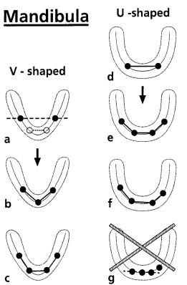 | 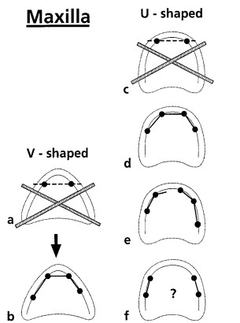
а - балочный соединитель будет мешать свободному месту для языка. Предлагаются шариковые якоря; однако это приведет к шарнирному движению. Имплантаты расположены ближе к передней части: это может привести к недостаточной длине балки.  b, с - три или четыре имплантата соединительной балки лучше гармонируют с формой гребня. Четыре имплантата позволяют устанавливать несъемный протез.  d - два передних имплантата соединительной балки соответствующей длины.  e - U-образная форма нижней челюсти с большой кривизной позволяет установить четыре имплантата и соединительную балку.  f - эта конфигурация также подходит для установки фиксированного консольного протеза с винтовой фиксацией.  g - выравнивание имплантатов по прямой линии делает невозможным использование несъемных протезов. | a - использование двух имплантатов не является стандартной процедурой. В этой ситуации предлагаются только шариковые якоря; балка будет мешать пространству языка.  b - четыре хорошо распределенных имплантата с достаточной длиной балочных сегментов.  с - не рекомендуется установка балки. Это приведет к шарнирному движению.  d - четыре имплантата, часто расположенные спереди из-за расширения пазухи.  e - в зависимости от конкретной анатомической ситуации балку можно разделить на сегменты. Также может использоваться нерегулярное количество имплантатов.  f - в редких случаях в задней части верхней челюсти доступен больший объем кости. Может быть рекомендовано параллельное размещение двух отдельных балок.

